Mục lục
1 Giới thiệu chung 2
1.1 Đối tượng sử dụng tài liệu 2
1.2 Các tính năng cơ bản 2
2 Duyệt qua email 2
3 Duyệt trên chương trình 3

Giới thiệu chung

Đối tượng sử dụng tài liệu
- Tài liệu mô tả thao tác duyệt các yêu cầu thông qua email hoặc trên chương trình phần mềm.
- Tài liệu sử dụng cho trưởng các bộ phận, giám đốc và các user có trách nhiệm duyệt yêu cầu, đề xuất từ cấp dưới.

Các tính năng cơ bản
- Duyệt các phiếu yêu cầu thông qua email.
- Duyệt các phiếu trên chương trình.

Duyệt qua email
- Đối với user duyệt các cấp, khi có yêu cầu/ đề xuất được trình lên duyệt thì sẽ nhận được các email thông báo duyệt. Tùy màn hình từng phiếu mà thông tin duyệt có thể khác nhau, nhưng sẽ bao gồm các thông tin cơ bản về:
- Người/ bộ phận yêu cầu.
- Nội dung yêu cầu
- Chi tiết hàng hóa, vật tư yêu cầu (nếu có)
- File đính kèm.
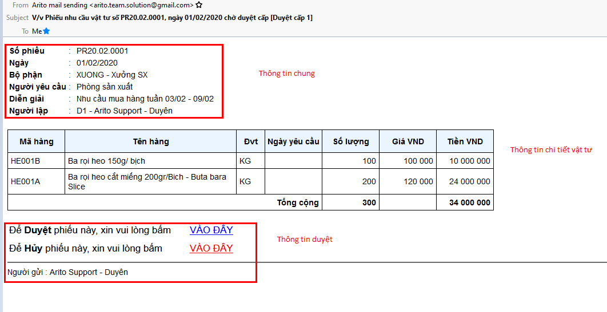
- Thao tác duyệt: thực hiện nhấn vào nút chức năng Duyệt/ Không duyệt (hủy) như trên email.
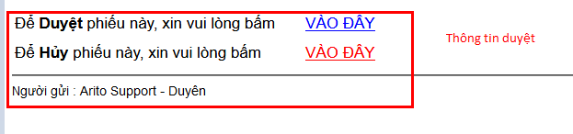
Chương trình sẽ trả về kết quả sau khi thực hiện xong

Duyệt trên chương trình
- Sử dụng khi user đang đăng nhập chương trình và có thông báo duyệt. Lúc đó tại màn hình thao tác sẽ có thông báo hình chuông báo có phiếu yêu cầu/ đề xuất mới cần duyệt. Nhấn vào thông báo này sẽ nhảy ra các màn hình duyệt phiếu.
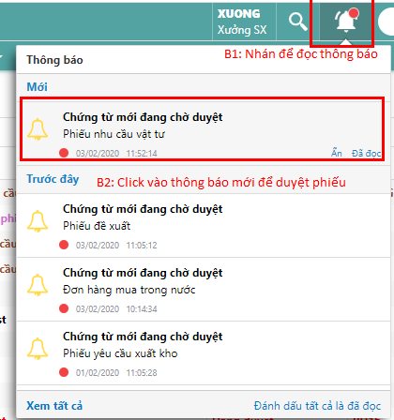
Màn hình lọc phiếu cần duyệt
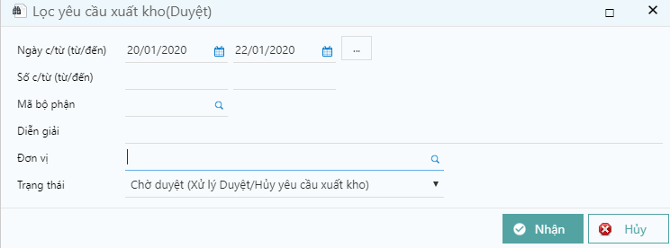

- Ngày chứng từ từ/ đến
Ngày của phiếu yêu cầu. Cần duyệt phiếu trong khoảng thời gian nào thì lọc theo thời gian đó.
- Số chứng từ từ/ đến
Lọc chính xác theo số chứng từ cần duyệt, duyệt tất cả thì bỏ trắng.
- Mã bộ phận
Lọc theo bộ phận order.
- Diễn giải
Lọc các phiếu cần duyệt theo diễn giải.
- Đơn vị
Lọc các phiếu của đơn vị/ chi nhánh yêu cầu. Bỏ trắng hiểu là lọc của tất cả các đơn vị có quyền.
- Trạng thái
Có các trạng thái xử lý như sau:
- Chờ duyệt: Lọc các phiếu chờ duyệt để xem và duyệt/ hủy phiếu đó (như thao tác duyệt/ hủy trên email).
- Đã duyệt: Lọc các phiếu yêu cầu đã duyệt để xử lý bỏ duyệt (trong trường hợp duyệt rồi nhưng muốn thay đổi thông tin về mặt hàng, số lượng,… của phiếu).
Thao tác thực hiện
- Để duyệt phiếu thực hiện như hình
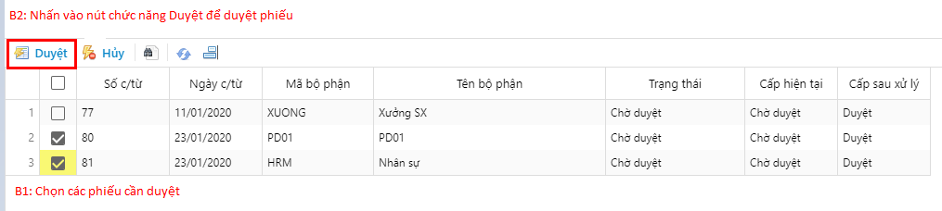

- Để hủy duyệt phiếu thực hiện như hình
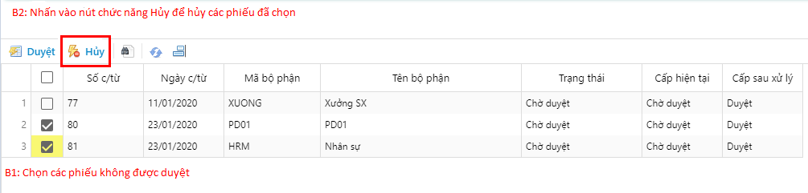

- Để bỏ các phiếu đã duyệt thực hiện như hình
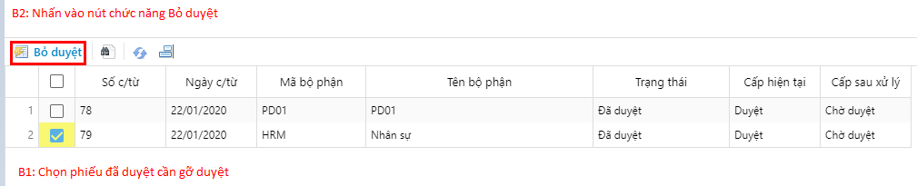

TỔNG HỢP NỘI DUNG PHẢN HỒI THÔNG TIN PHIẾU MUA HÀNG
- Mở thêm cột hình ảnh trong phiếu yêu cầu
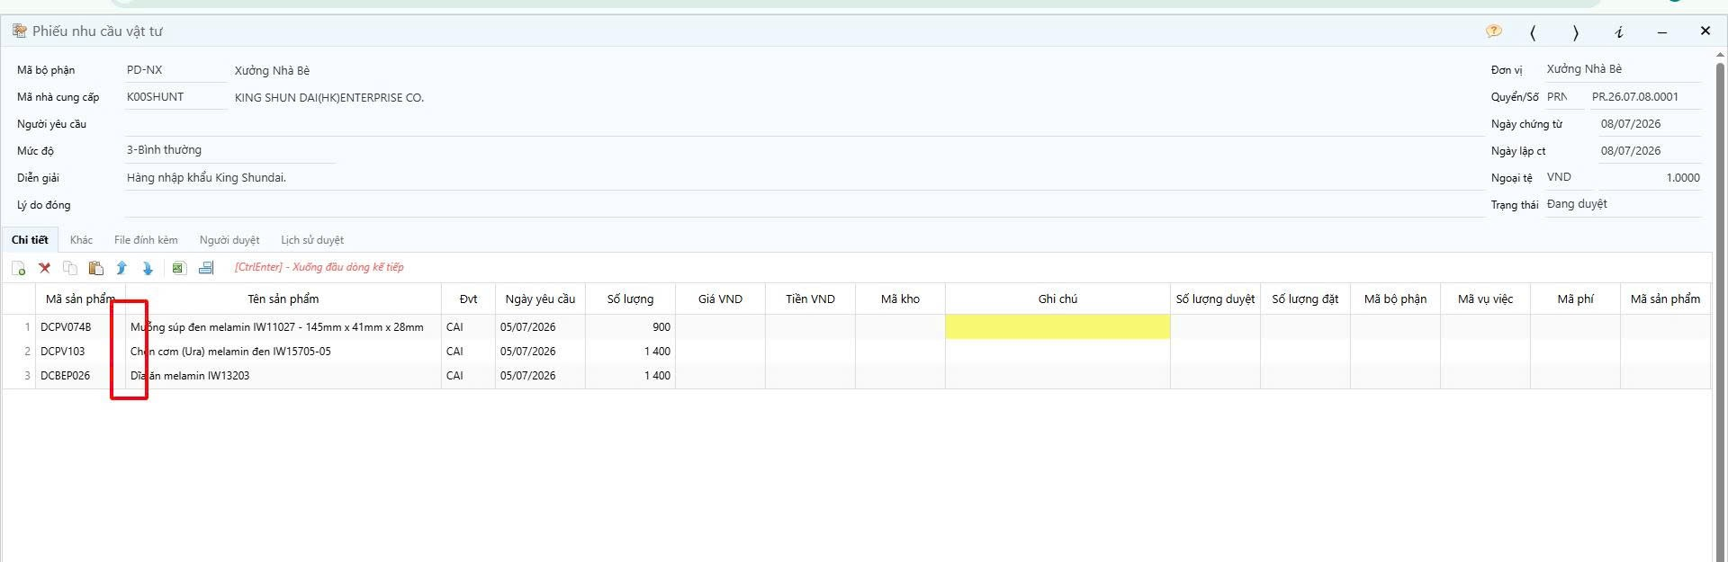

- Đối với các sản phẩm order mới chưa có mã, hoặc các sản phẩm không nằm trong danh mục kho thì có tạo được phiếu như này ko????
- Tiêu đề email bsung thêm nội dung diễn giải để dễ nhận diện phiếu yêu cầu
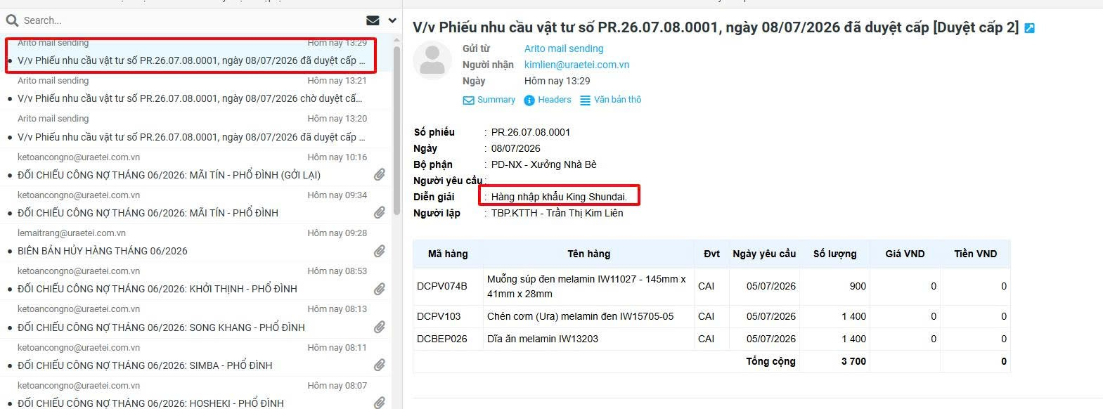
- Tạo form in để gửi NCC: Phiếu để gửi cho NCC bỏ thì phần ký xác nhận các cấp nội bộ. Biểu mẫu để gửi NCC có cách nào để liên kết email NCC chỉ cần nhấn nút là gửi đến mail NCC luôn.??
- Tạo form in để lưu: Phiếu in để lưu bao gồm đầy đủ thông tin trong đó có thể hiện thông tin cấp duyệt bên dưới phiếu.
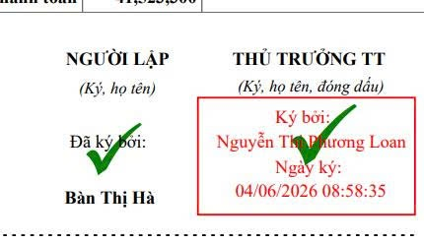

- Trường hợp NCC phản hồi thông tin 1 mặt hàng hết hàng hoặc không đủ số lượng theo yêu cầu, người lập phiếu này vào bổ sung thêm cột “hết hàng” có link để gắn email để gửi đến 1 bộ phận nội bộ khác nhận thông tin này xử lý tiếp theo.????

